Sagemath安装笔记

一．安装sagemath

第一步，打开空白网页，输入<http://www.sagemath.org>回车后出现下图网页

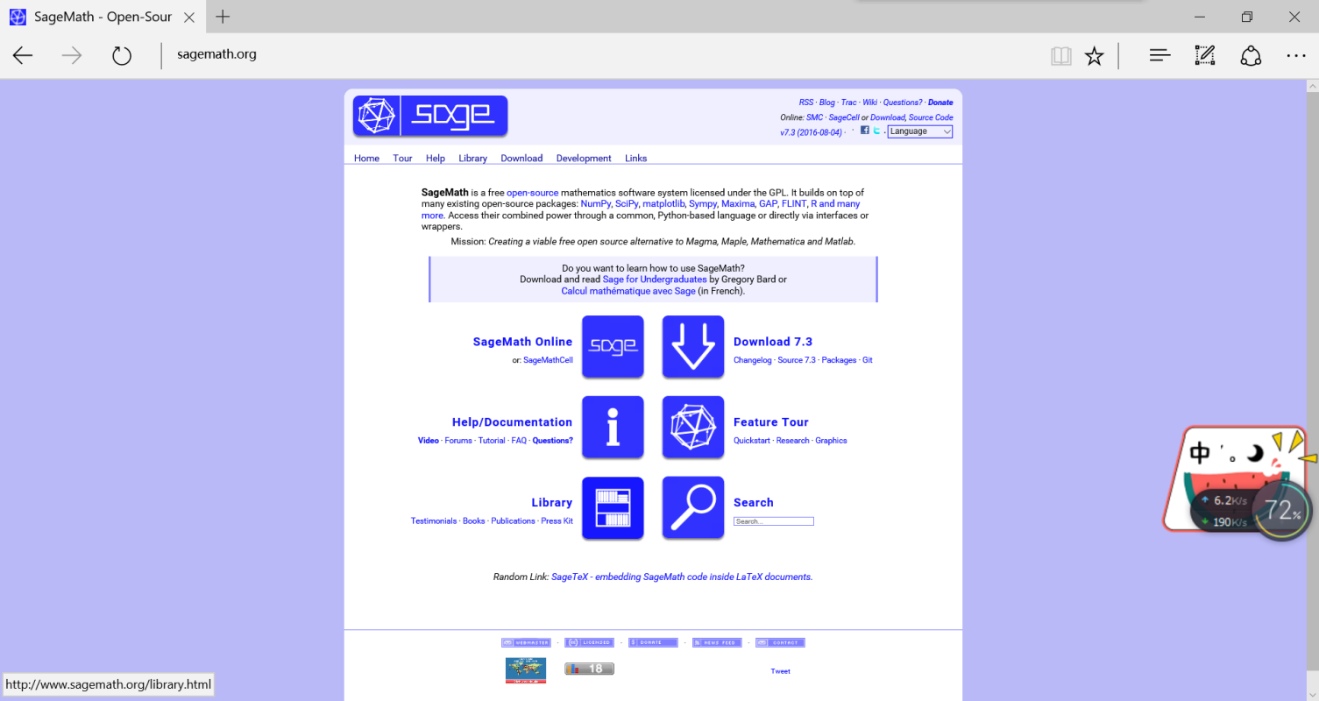

第二步，点击“download 7.3”

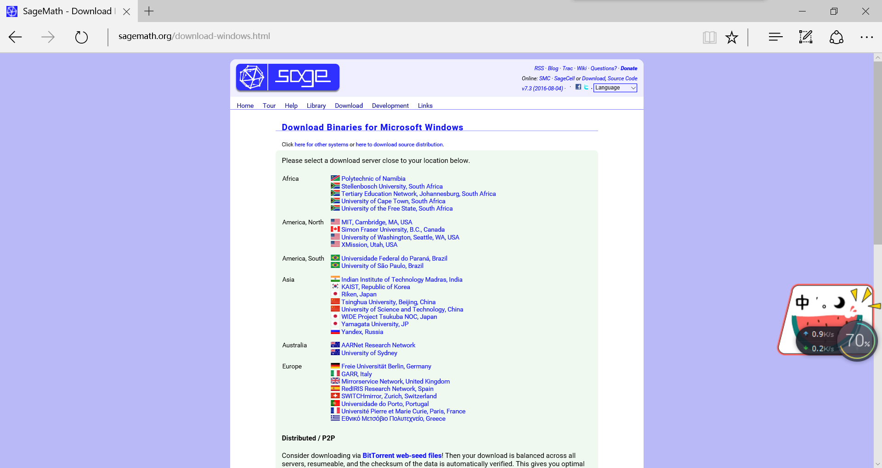

第三步，点击“Tsinghua university,Beijing,China”

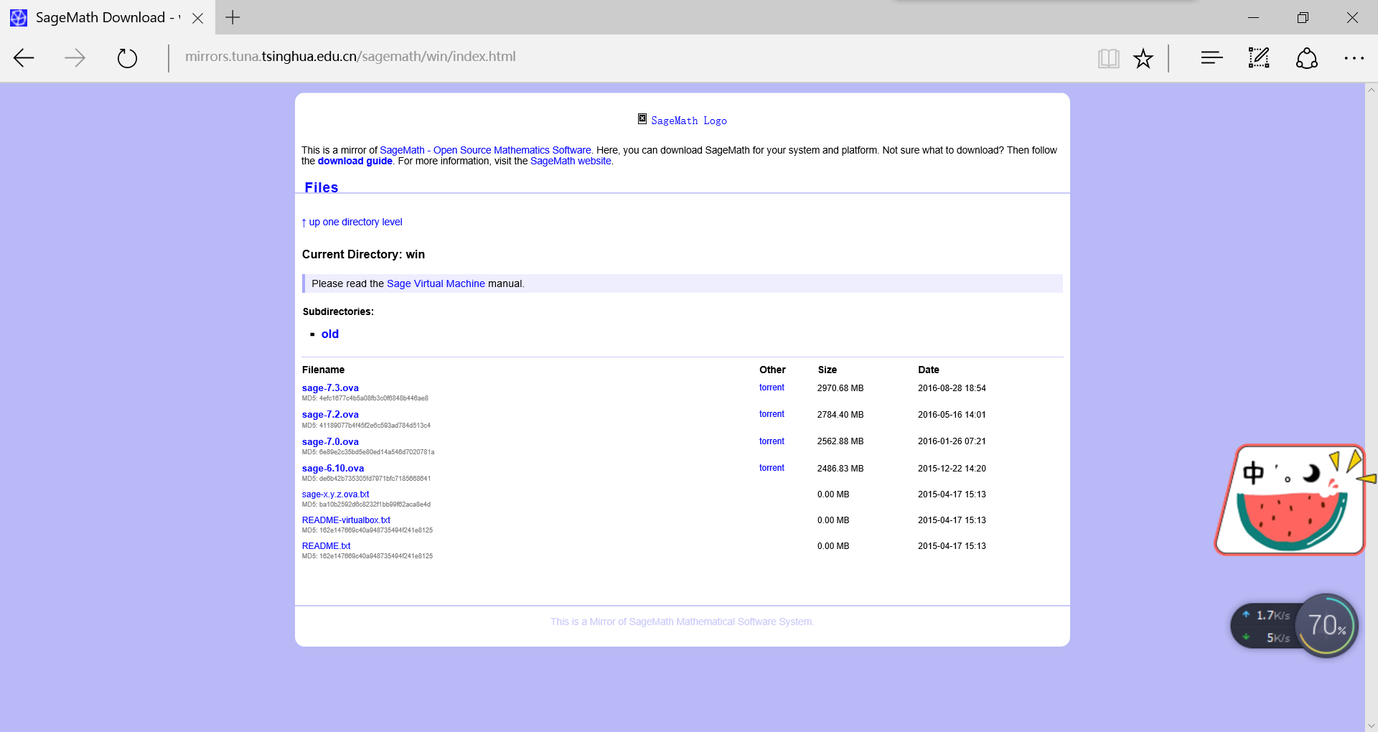

第四步，点击“sage-7.2.ova”,开始下载。



二．安装virtualbox

第一步，打开电脑应用软件，搜索virtualbox，点击安装

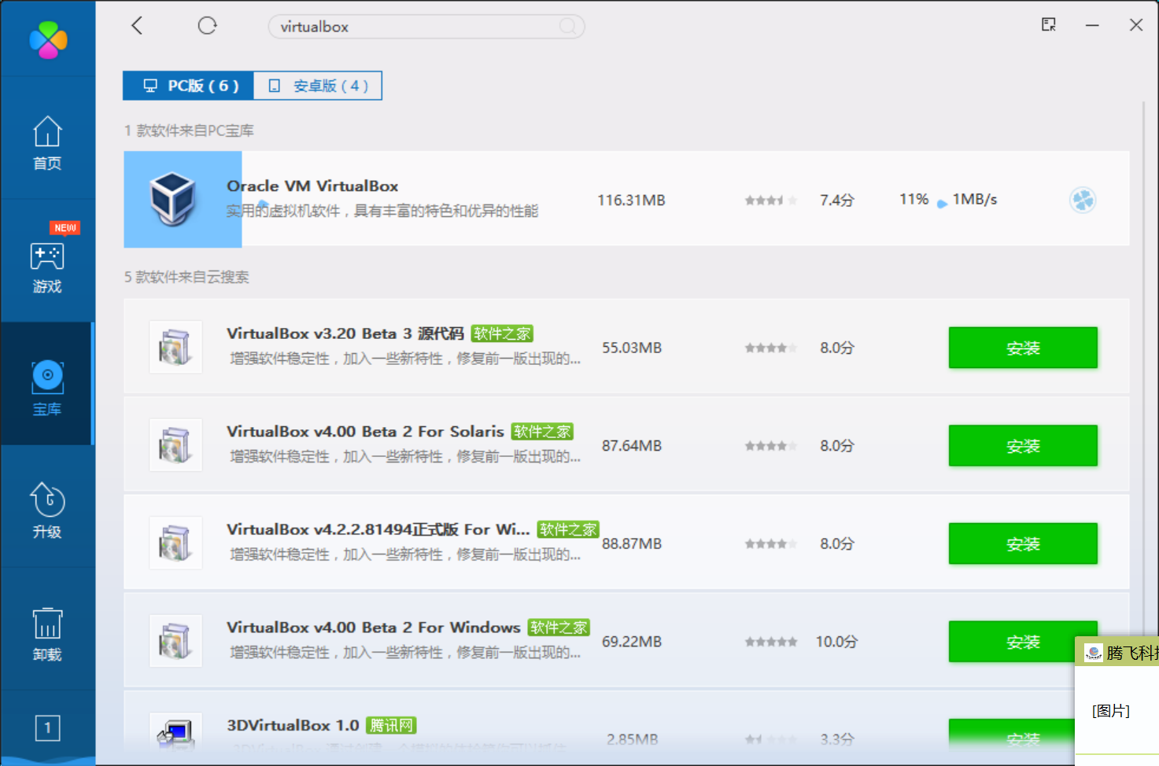

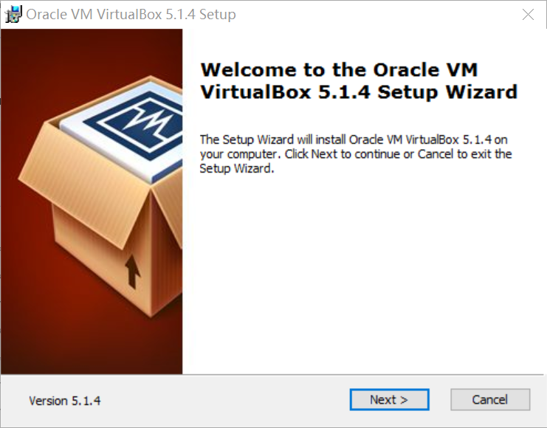

第二步，安装完成后，打开

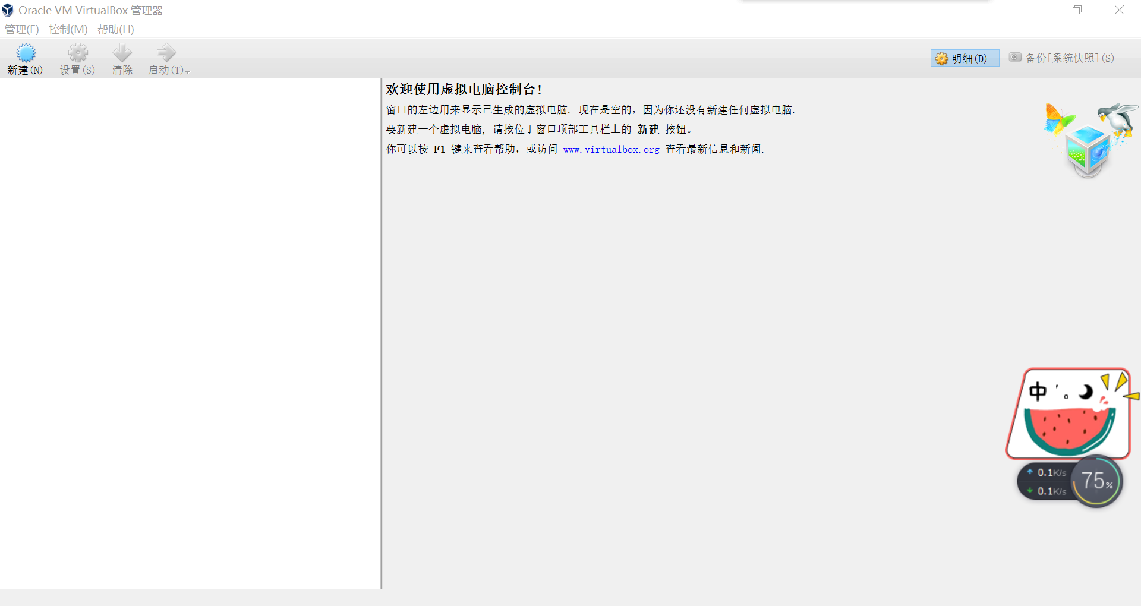

三．导入

第一步，选择“管理”→“导入虚拟电脑”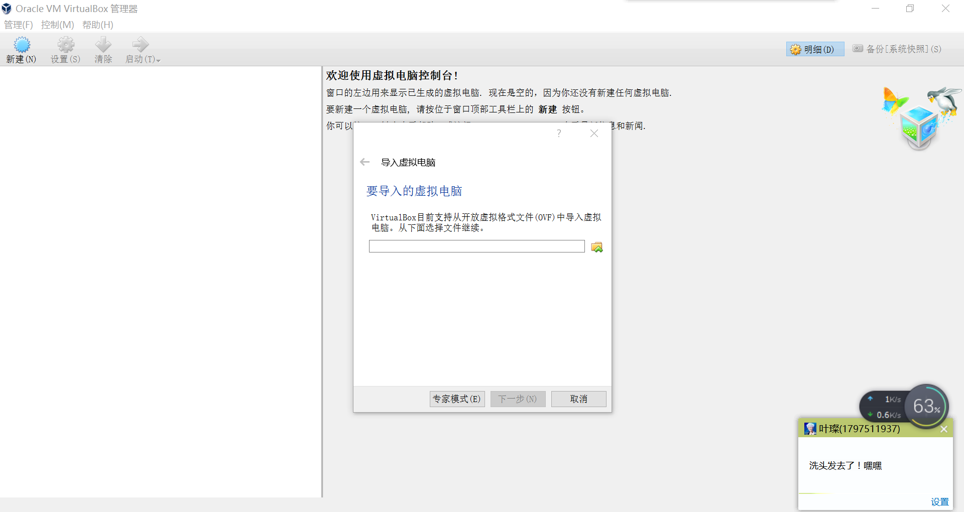

第二步，点击小窗口上的黄色图标

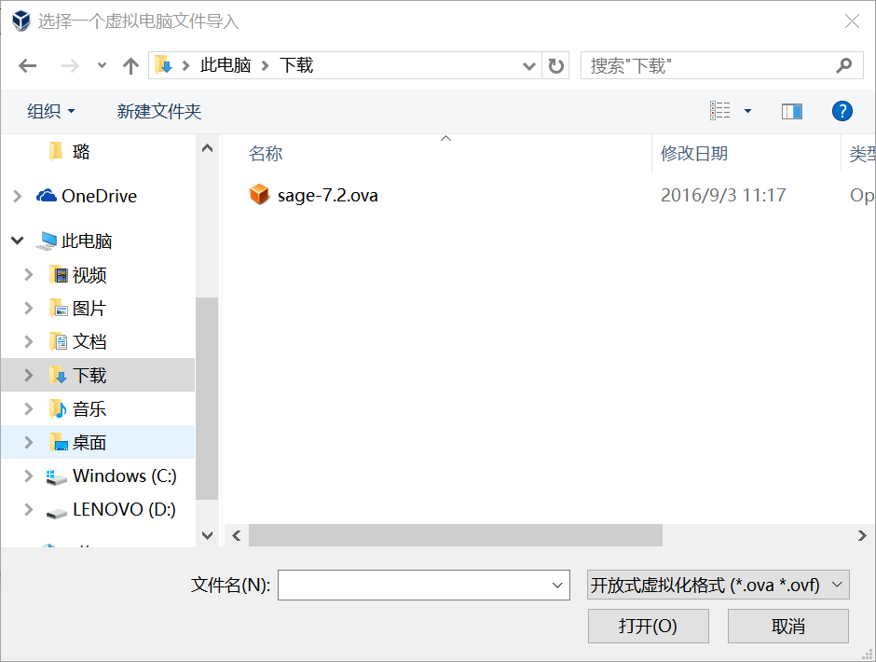

第三步，选择sagemath→下一步→导入

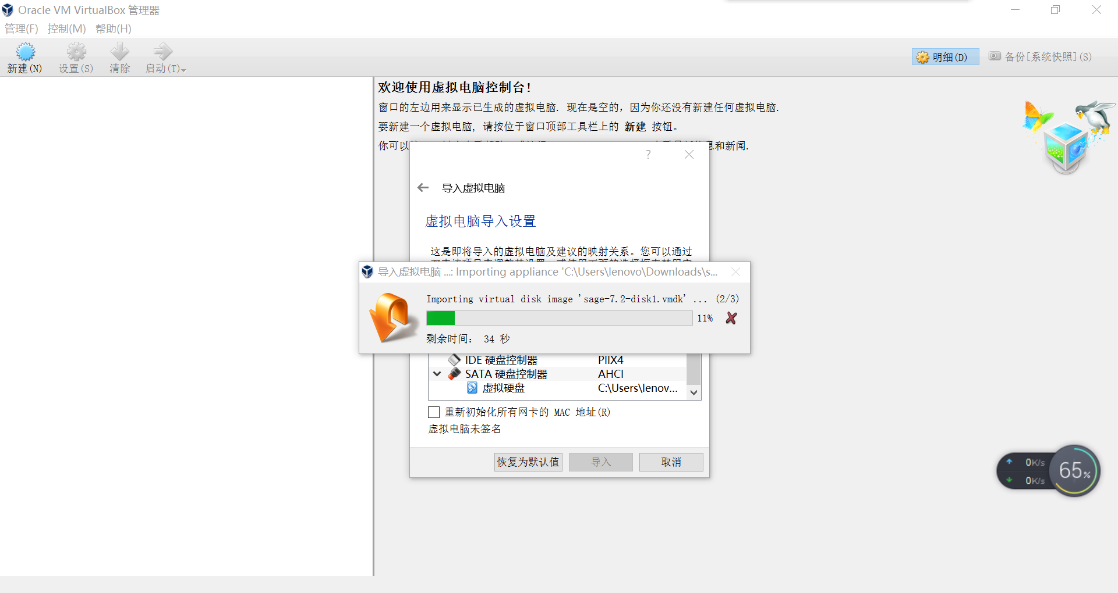导入成功

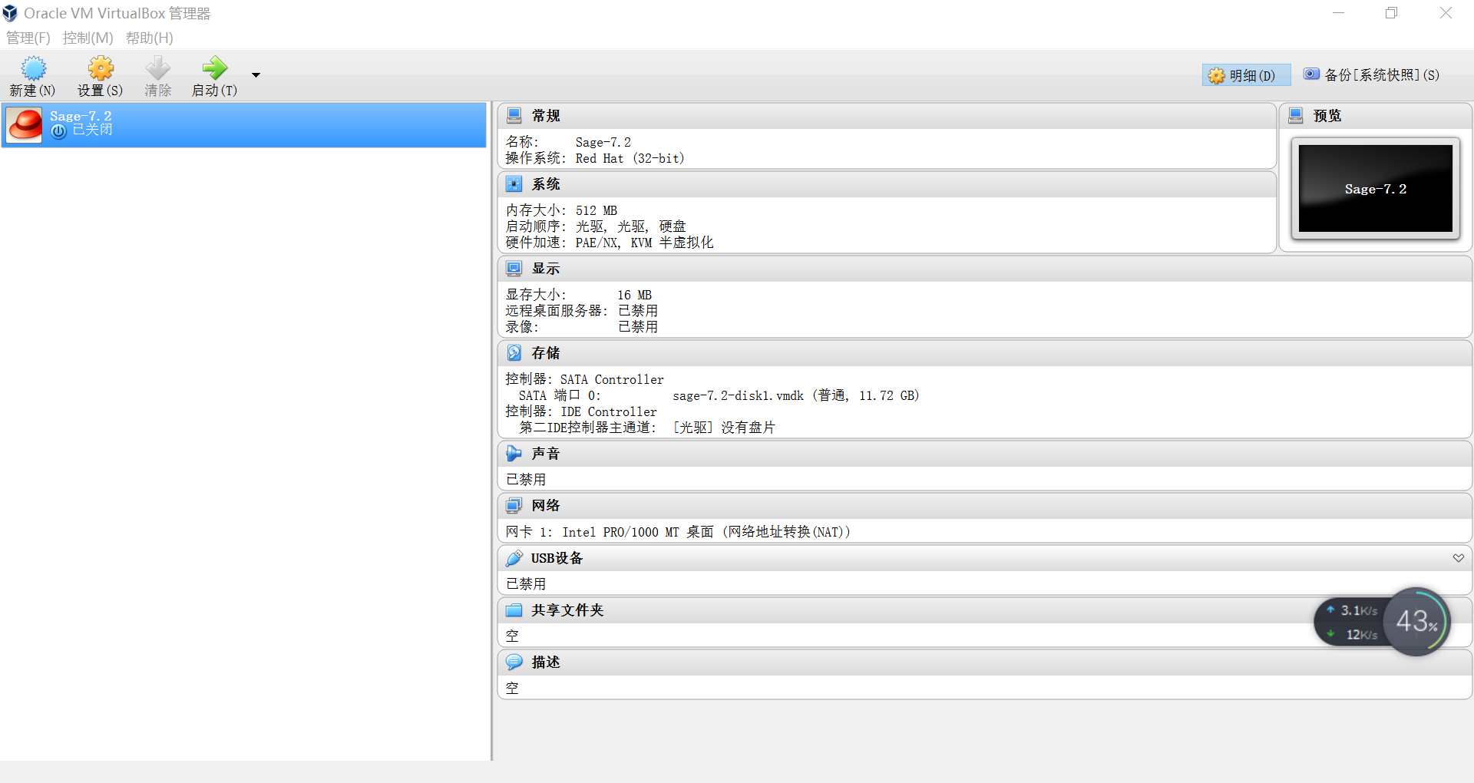

**A**